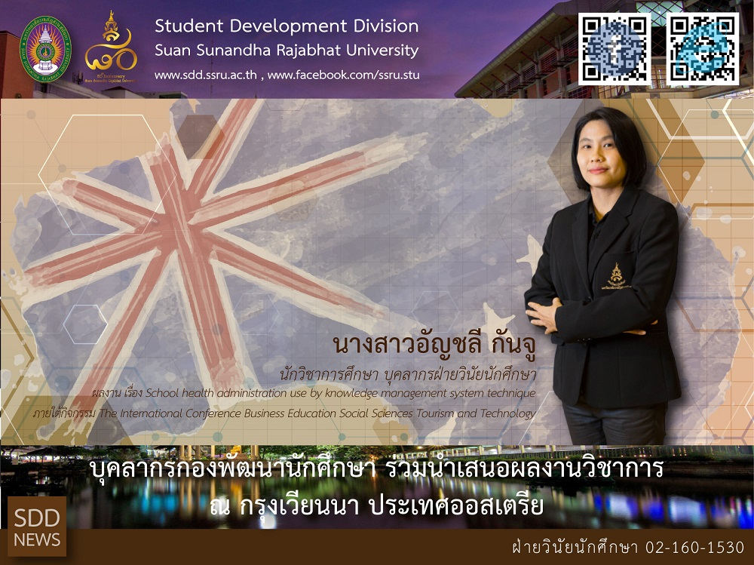
บุคลากรกองพัฒนานักศึกษา ร่วมนำเสนอผลงานวิชาการ ณ กรุงเวียนนา ประเทศออสเตรีย
เมื่อวันที่ 4 มีนาคม 2562 นางสาวอัญชลี กันจู นักวิชาการศึกษา บุคลากรฝ่ายวินัยนักศึกษา สังกัดกองพัฒนานักศึกษา ได้ร่วมเดินทางนำเสนอผลงานวิชาการ ณ กรุงเวียนนา ประเทศออสเตรีย ซึ่งได้นำเสนอผลงาน เรื่อง School Health Administration Use by Knowledge Management System Technique ภายใต้กิจกรรม The International Conference Business Education Social Sciences Tourism and Technology ระหว่างวันที่ 4-6 มีนาคม 2562
นอกจากเป็นการพัฒนาบุคลากรของหน่วยงานแล้ว การประชุมนานาชาติดังกล่าว ยังเปิดโอกาสให้นักศึกษา นักวิชาการ และผู้ประกอบการ จากทั่วโลกสามารถแลกเปลี่ยน และแบ่งปันความรู้และแนวคิดที่หลากหลายระหว่างกัน นับว่าประสบการณ์ที่ได้รับสามารถนำมาพัฒนางาน ต่อไปได้

SDD staff participating in academic presentations in Vienna, Austria
On March 4, 2019, Ms. Unchalee Kanju, Educator, Student Regulations Section of Student Development Division was selected to present at The International Conference Business Education Social Sciences Tourism and Technology taking place from March 4-6, 2019 in Vienna, Austria. Her topic was “School Health Administration Use by Knowledge Management System Technique”. In pace of the staff development, this international conference created a global platform to students, researches, academicians, industry experts to share experiences, discuss research findings and acquire and the desired knowledge in the subject from around the world for their career development with many networking opportunities.

